Negatie

A | ¬A
1 | 0
0 | 1

Conjunctie (A en B)
A | B | (A∧B)
1 | 1 | 1
1 | 0 | 0
0 | 1 | 0
0 | 0 | 0

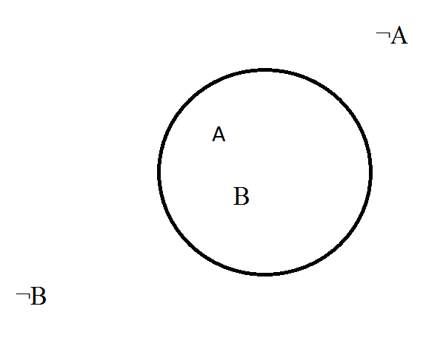
Disjunctie (A of B)
A | B | (A∨B)
1 | 1 | 1
1 | 0 | 1
0 | 1 | 1
0 | 0 | 0

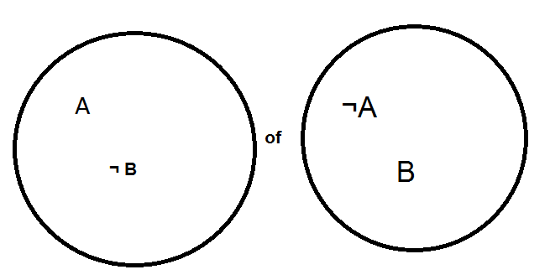
Implicatie (Als…dan…)
A | B | (A→B)
1 | 1 | 1
1 | 0 | 0
0 | 1 | 1
0 | 0 | 1

Dubbele implicatie (als x dan y, als y dan x)|

A | B | (A↔B)
1 | 1 | 1
1 | 0 | 0
0 | 1 | 0
0 | 0 | 1

